El paso de Filomena por Celadas
Todos los años nieva en CELADAS, pero este año ha sido, sin duda alguna, una de las nevadas más copiosas, que recordemos, en nuestra corta existencia. Sabemos que ha ocasionado muchos problemas pero en el colegio, hemos disfrutado de la nieve como nunca antes lo habíamos hecho. Así que nos gustaría compartir con todo el CRA TURIA, fotos de una nevada, que sin duda, será histórica y que siempre recordaremos.
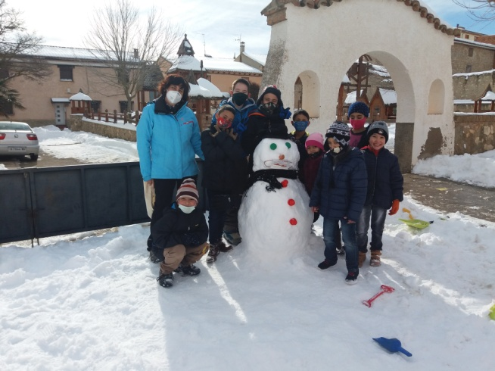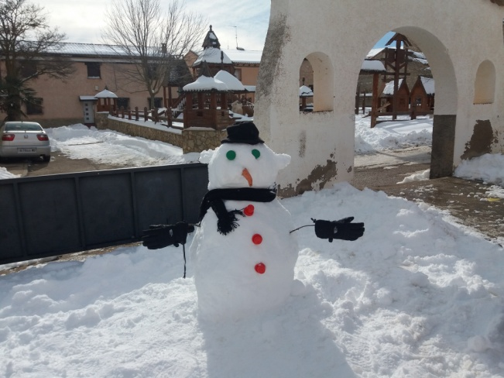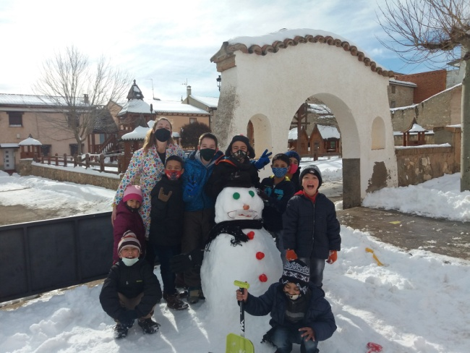

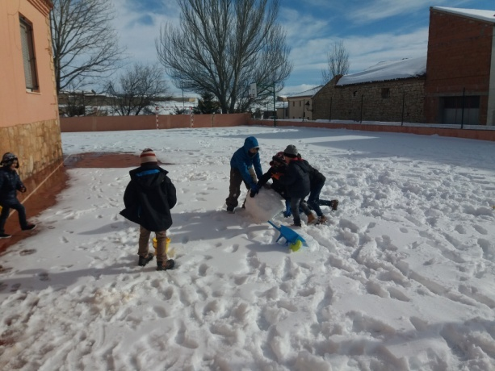
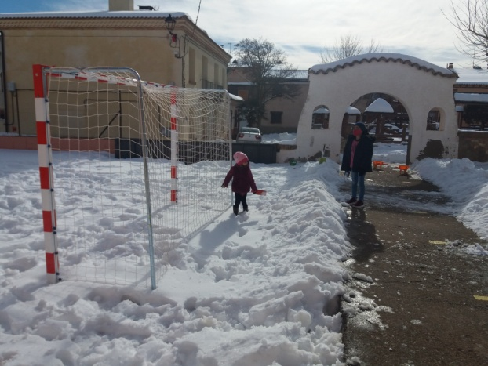
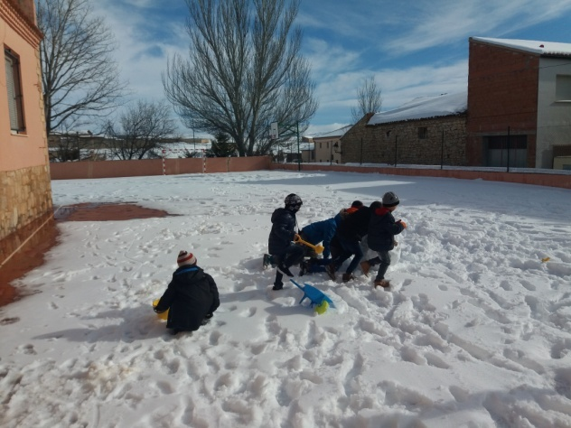
Quien nos lo iba a decir, Filomena ha dejado estampas tan bonitas como las siguientes:
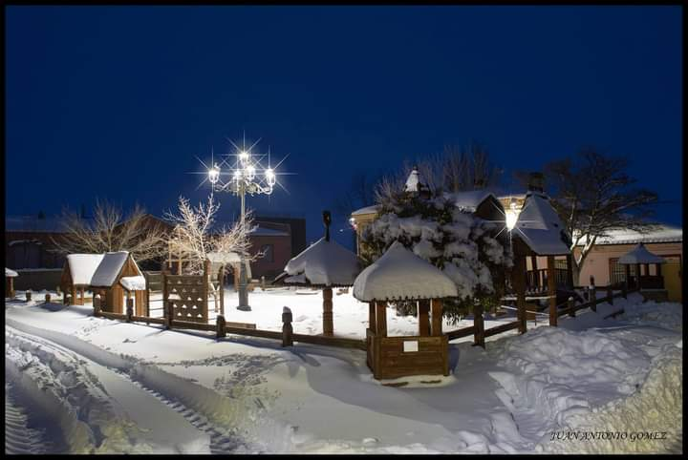
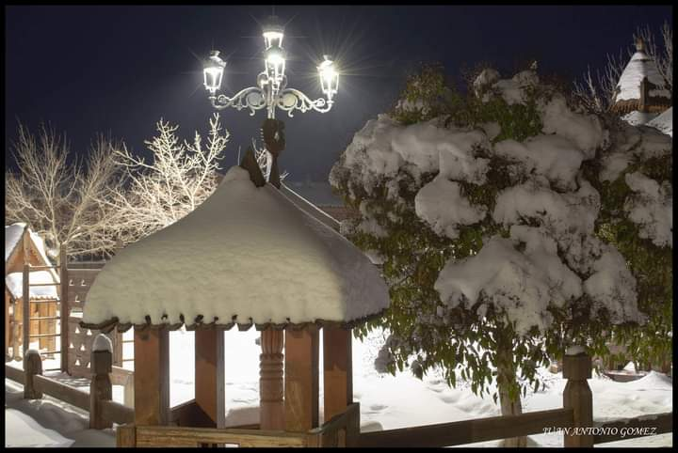
NUESTRO QUERIDO PARQUE RUSO, AL LADO DEL COLEGIO DE CELADAS
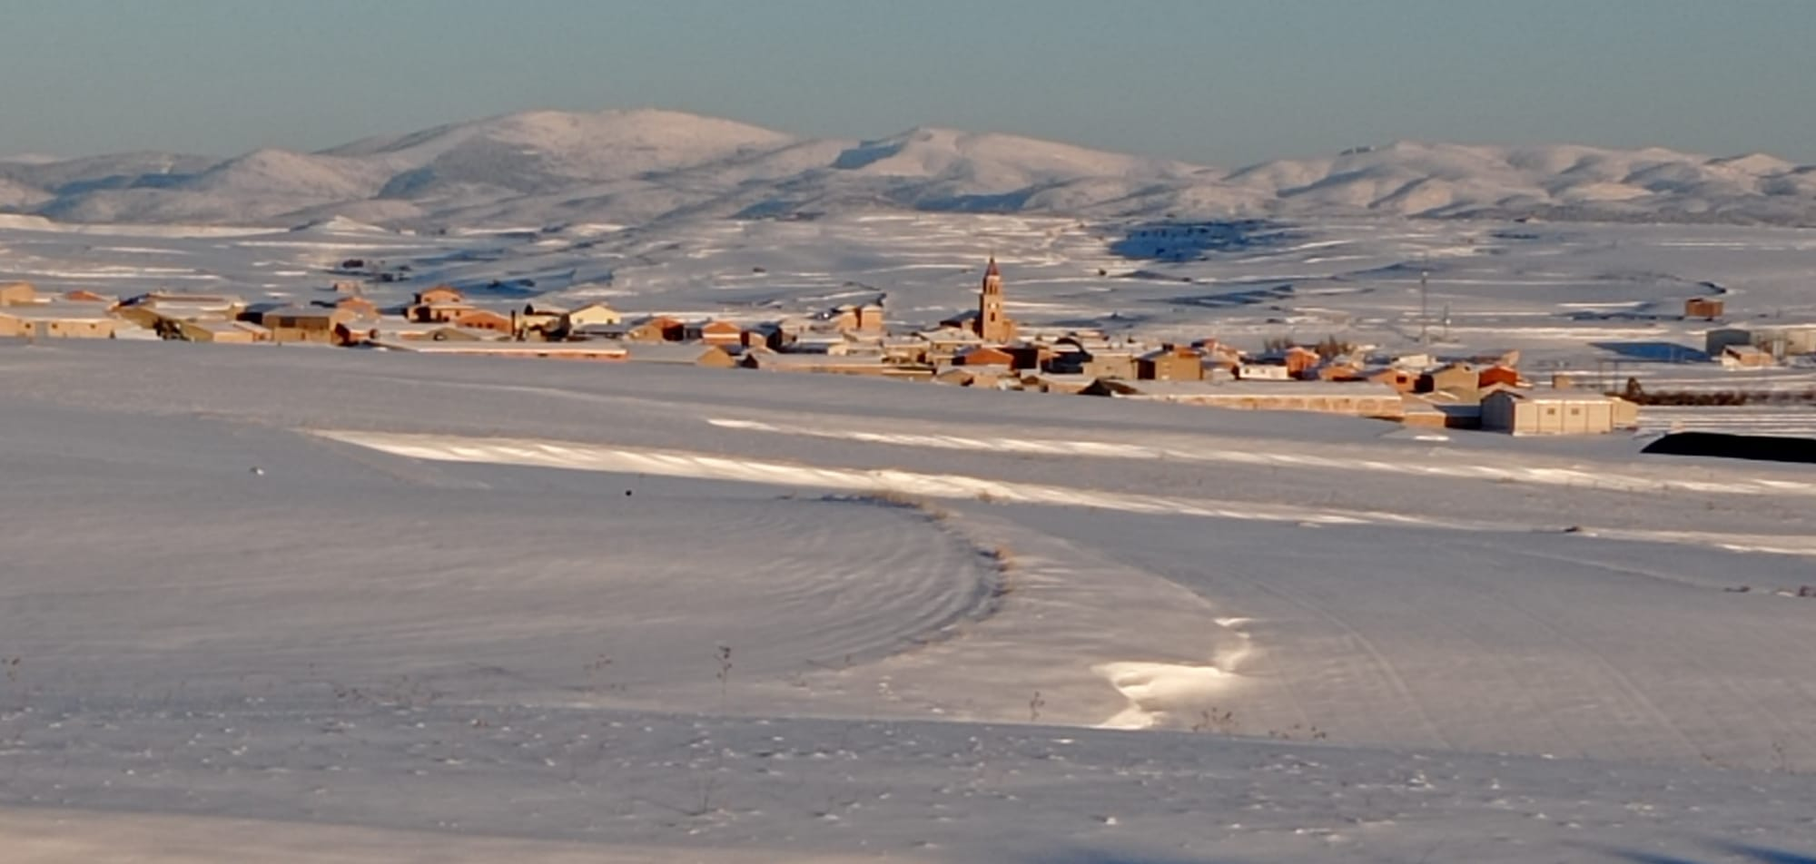
LOCALIDAD DE CELADAS

